บทที่ 4

ผลการวิจัยและการอภิปรายผล
การวิจัยเรื่อง “การพัฒนาชุดทดสอบค่าความเป็นกรด-ด่างของดินแบบพกพาภาคสนามความแม่นยำสูงด้วยการชดเชยความคลาดเคลื่อนโดยปัญญาประดิษฐ์” มีผลการดำเนินงานวิจัยและการทดลองทั้งในระดับห้องปฏิบัติการเคมีวิเคราะห์ และการทดสอบภาคสนามในแปลงเพาะปลูกทุเรียนจริงในเขตพื้นที่ภาคตะวันออก โดยคณะผู้วิจัยขอนำเสนอผลการวิจัยและการอภิปรายผลออกเป็น 7 ส่วนหลัก ดังนี้
4.1 ผลการพัฒนาชุดทดสอบภาคสนามและระบบฮาร์ดแวร์ต้นแบบ
4.2 ผลการออกแบบและพัฒนาส่วนต่อประสานผู้ใช้ Cyber Dashboard UI
4.3 ผลการวิเคราะห์ชุดข้อมูลความสัมพันธ์ระหว่างตัวแปรเคมีไฟฟ้าและอุณหภูมิ
4.4 ผลการฝึกสอนและประเมินประสิทธิภาพโมเดลปัญญาประดิษฐ์ Edge TinyML
4.5 ผลการทดสอบความใช้ได้ของวิธีในห้องปฏิบัติการ (Laboratory Method Validation)
4.6 ผลการทดสอบภาคสนามในแปลงสวนทุเรียนจริงและการเปรียบเทียบทางสถิติ
4.7 การอภิปรายผลการวิจัย (Discussion)

4.1 ผลการพัฒนาชุดทดสอบภาคสนามและระบบฮาร์ดแวร์ต้นแบบ
คณะผู้วิจัยประสบความสำเร็จในการพัฒนาชุดทดสอบค่าความเป็นกรด-ด่างของดินแบบพกพาภาคสนามความแม่นยำสูง (Handheld High-Precision Field Soil Test Kit) โดยมีลักษณะทางกายภาพ วงจรอิเล็กทรอนิกส์ และสมรรถนะการทำงานของระบบฮาร์ดแวร์ ดังนี้

4.1.1 โครงสร้างตัวเครื่องและกล่องบรรจุภัณฑ์ภาคสนาม
- ตัวเครื่องภายนอก (Handheld Enclosure): ขึ้นรูปด้วยพลาสติกวิศวกรรมชนิด Acrylonitrile Butadiene Styrene (ABS) มีความแข็งแรงทนทานต่อน้ำ สารเคมี และแรงกระแทก ขนาดของตัวเครื่องมีความกะทัดรัด กว้าง 90 มิลลิเมตร ยาว 145 มิลลิเมตร และหนา 40 มิลลิเมตร น้ำหนักรวมแบตเตอรี่และวงจรภายในอยู่ที่ 380 กรัม ได้รับการออกแบบตามหลักสรีรศาสตร์ (Ergonomics) ให้มีส่วนเว้ากระชับมือและยางกันลื่นรอบขอบเครื่อง สะดวกต่อการพกพาและใช้งานด้วยมือเดียวในสวนผลไม้
- การป้องกันละอองน้ำและฝุ่นละออง: พอร์ตเชื่อมต่อโพรบวัดดินใช้ขั้วต่อแบบ Aviation Connector ชนิดกันน้ำมาตรฐาน IP67 พร้อมฝาปิดซิลิโคนสำหรับพอร์ตชาร์จ USB Type-C และสวิตช์เปิด-ปิดแบบกลไกกันฝุ่น
ชุดทดสอบค่าความเป็นกรด-ด่างของดินแบบพกพาภาคสนามต้นแบบสมบูรณ์แสดงดังภาพที่ 4.1
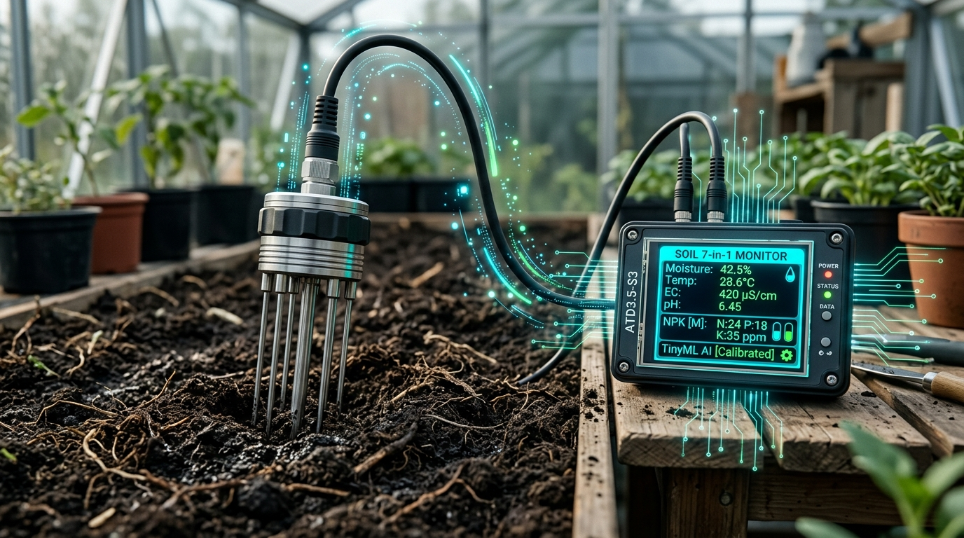
ภาพที่ 4.1 ชุดทดสอบค่าความเป็นกรด-ด่างของดินแบบพกพาภาคสนามต้นแบบสมบูรณ์ พร้อมโพรบวัดดิน 7-in-1

4.1.2 สถาปัตยกรรมแผงวงจรประมวลผลและการจัดการพลังงาน
- แผงวงจรควบคุมหลัก ATD3.5-S3: ขับเคลื่อนด้วยโมดูลไมโครคอนโทรลเลอร์ ESP32-S3-WROOM-1 (32-bit Xtensa dual-core LX7 ที่ความเร็ว 240 MHz) พร้อม 512 KB SRAM, 8 MB Octal PSRAM และ 16 MB Flash Memory ทำงานร่วมกับชุดคำสั่งเวกเตอร์เพื่อเร่งความเร็วในการคำนวณโครงข่ายประสาทเทียม
- แผงวงจรส่วนขยาย Farm1 Shield: ทำหน้าที่เป็นอินเทอร์เฟซอุตสาหกรรม ประกอบด้วยไอซีแปลงสัญญาณ RS485 Transceiver (SP3485) พร้อมวงจรป้องกันแรงดันไฟกระชาก Transient Voltage Suppressor (TVS Diodes) และตัวต้านทานจับคู่อิมพีแดนซ์ (Termination Resistor) ขนาด $120 Ω$ ทำให้สามารถส่งสัญญาณคำสั่งและรับค่าข้อมูลจากโพรบวัดดินได้อย่างมีเสถียรภาพสูงสุด
- ระบบพลังงานพกพา (Power Management System): ใช้พลังงานจากแบตเตอรี่ลิเธียมโพลิเมอร์ (Li-Po) ขนาดแรงดัน $3.7\text{ V}$ ความจุ $2,500\text{ mAh}$ ควบคุมการประจุไฟฟ้าด้วยชิป TP4056 พร้อมวงจรป้องกันแรงดันเกินและกระแสลัดวงจร จากการทดสอบอัตราการใช้พลังงานในสภาวะการทำงานต่างๆ พบข้อมูลดังแสดงในตารางที่ 4.1
ตารางที่ 4.1 ผลการทดสอบอัตราการบริโภคพลังงานและระยะเวลาใช้งานของชุดทดสอบภาคสนาม
สภาวะการทำงานของระบบ (Operating Mode) | แรงดันไฟฟ้า (V) | กระแสไฟฟ้าเฉลี่ย (mA) | กำลังไฟฟ้า (mW) | ระยะเวลาใช้งานต่อเนื่อง (ชั่วโมง)
1. สแตนด์บายปิดหน้าจอ (Deep Sleep Mode) | 3.70 | 0.85 | 3.15 | > 2,500 ชั่วโมง
2. เปิดหน้าจอสแตนด์บาย (Idle Display Mode) | 3.70 | 125.40 | 463.98 | 19.9 ชั่วโมง
3. อ่านค่า Modbus RTU ต่อเนื่อง (Continuous Sensing) | 3.70 | 162.80 | 602.36 | 15.3 ชั่วโมง
4. ประมวลผลเต็มรูปแบบ (Active AI Prediction & UI) | 3.70 | 184.50 | 682.65 | 13.5 ชั่วโมง
จากผลการทดลองในตารางที่ 4.1 แสดงให้เห็นว่า ในสภาวะประมวลผลเต็มรูปแบบที่มีการอ่านสัญญาณจากโพรบ รันโมเดลปัญญาประดิษฐ์ชดเชยค่าความคลาดเคลื่อน และเรนเดอร์หน้าจอความละเอียดสูงพร้อมกัน ระบบใช้กระแสไฟฟ้าเฉลี่ยเพียง $184.50\text{ mA}$ ทำให้แบตเตอรี่ $2,500\text{ mAh}$ สามารถจ่ายพลังงานให้เครื่องทำงานต่อเนื่องได้ยาวนานถึง 13.5 ชั่วโมง ซึ่งครอบคลุมการปฏิบัติงานภาคสนามของเกษตรกรตลอดทั้งวันได้อย่างสมบูรณ์

4.2 ผลการออกแบบและพัฒนาส่วนต่อประสานผู้ใช้ Cyber Dashboard UI
การแสดงผลค่าการตรวจวัดได้รับการออกแบบบนจอแสดงผลสีชนิด IPS ขนาด 3.5 นิ้ว ความละเอียด $480×320$ พิกเซล ควบคุมการเรนเดอร์ด้วยไลบรารี LovyanGFX ซึ่งมีความสามารถในการวาดกราฟิกเวกเตอร์สองมิติได้รวดเร็วที่อัตราเฟรมสูง (60 FPS) โดยออกแบบในสไตล์ Cyber Dashboard UI เพื่อให้อ่านค่าง่าย ชัดเจน และมีลำดับชั้นของข้อมูลที่เหมาะสม ดังแสดงในภาพที่ 4.2
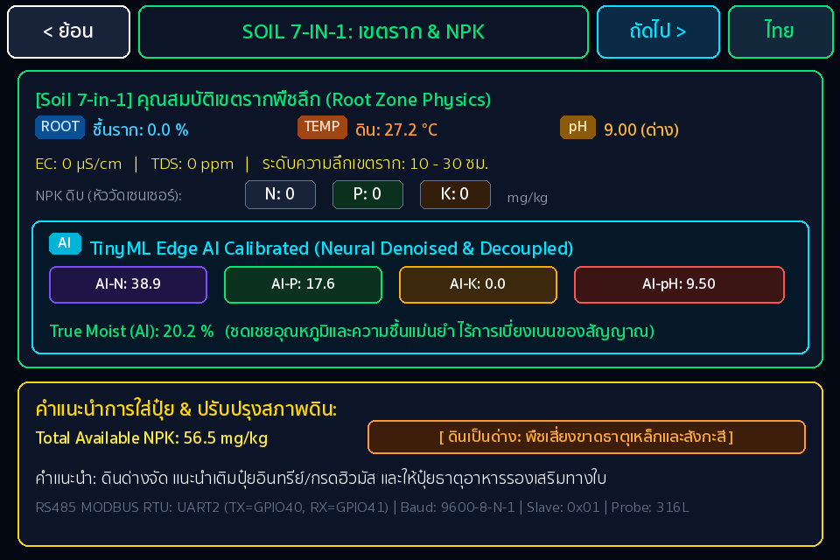
ภาพที่ 4.2 ส่วนต่อประสานผู้ใช้ Cyber Dashboard UI บนจอแสดงผลสี IPS ขนาด 3.5 นิ้ว แสดงผลค่า pH ชดเชยด้วยปัญญาประดิษฐ์และพารามิเตอร์ดิน 7 ค่า

4.2.1 ส่วนประกอบโครงสร้างหน้าจอ Cyber Dashboard
- แถบสถานะส่วนบน (Top Status Bar): แสดงข้อมูลสถานะระบบ ได้แก่
  - สัญลักษณ์การเชื่อมต่อเครือข่ายไร้สาย (WiFi Connected / Offline Mode)
  - แถบความแรงของสัญญาณวิทยุ (Signal Strength Bars 4 ระดับ)
  - เวลาจริงของระบบ (Real-Time Clock: RTC) รูปแบบ HH:MM:SS
  - ไอคอนแสดงระดับพลังงานแบตเตอรี่ พร้อมตัวเลขเปอร์เซ็นต์แรงดันไฟฟ้าคงเหลือ
- การ์ดแสดงผลค่าความเป็นกรด-ด่างของดิน (Main Soil pH HUD Card):
  - เป็นการ์ดขนาดใหญ่พิเศษ วางตำแหน่งกึ่งกลางด้านบนของหน้าจอ แสดงผลตัวเลขค่า pH ที่ผ่านการชดเชยด้วยโมเดลปัญญาประดิษฐ์แล้วอย่างเด่นชัดด้วยขนาดตัวอักษร 48 พอยต์ พร้อมทศนิยม 2 ตำแหน่ง
  - มีระบบไฟสัญลักษณ์เปลี่ยนสีตามระดับความเป็นกรด-ด่างที่เหมาะสมต่อการปลูกทุเรียน:
    - สีเขียวนีออน (#00FF66 - Optimal Range): เมื่อค่า pH อยู่ในช่วง $5.50−6.50$ พร้อมข้อความกำกับ “SOIL HEALTH: OPTIMAL”
    - สีเหลืองอำพัน (#FFB700 - Moderate Warning): เมื่อค่า pH อยู่ในช่วง $5.00−5.49$ หรือ $6.51−7.00$ พร้อมข้อความ “MODERATE ACIDITY”
    - สีแดงสว่าง (#FF3344 - Severe Acidic Alert): เมื่อค่า pH ต่ำกว่า $5.00$ พร้อมข้อความแจ้งเตือน “CRITICAL ACIDIC - DOLO/LIME REQUIRED”
- การ์ดแสดงผลพารามิเตอร์สภาพแวดล้อมและธาตุอาหารดิน (Multivariable Grid Cards):
  - Soil Temperature Card: แสดงอุณหภูมิดินวัดจริงจากโพรบ ($​^{∘}\text{C}$) ควบคู่กับอุณหภูมิอากาศจาก Sensirion SHT45 พร้อมแสดงค่าความชันชดเชยเนิร์นสต์ ($S_{T}$) ในหน่วย mV/pH
  - Electrical Conductivity (EC) Card: แสดงค่าสภาพนำไฟฟ้าของดินในหน่วย $μ\text{S/cm}$ เพื่อใช้ประเมินความเค็มและปริมาณไอออนรบกวนในดิน
  - Soil Moisture Card: แสดงร้อยละของความชื้นในดิน (% VWC)
  - N-P-K Stoichiometry Bar: แสดงแถบกราฟิกแนวนอนระบุสัดส่วนสัมพัทธ์ของธาตุอาหารหลัก ไนโตรเจน (N), ฟอสฟอรัส (P), และโพแทสเซียม (K)
- แถบปุ่มสัมผัสควบคุมการทำงานส่วนล่าง (Bottom Touch Navigation Bar): ประกอบด้วยปุ่มกดขนาดใหญ่ 4 ปุ่ม ความสูง 42 พิกเซล ออกแบบให้มีระยะห่างในแนวตั้งอย่างสมดุล ได้แก่
  - [LIVE MONITOR] เข้าสู่หน้าจอติดตามผลการวัดแบบเรียลไทม์
  - [CALIBRATE] เข้าสู่กระบวนการเทียบมาตรฐานหัววัด 3 จุด (pH 4.01, 7.00, 10.01)
  - [DATA LOGS] เรียกดูบันทึกประวัติข้อมูลการวัดย้อนหลังในหน่วยความจำ Flash
  - [SETTINGS] ปรับแต่งการตั้งค่าระบบ ความสว่างหน้าจอ และการเชื่อมต่อ

4.3 ผลการวิเคราะห์ชุดข้อมูลความสัมพันธ์ระหว่างตัวแปรเคมีไฟฟ้าและอุณหภูมิ
จากการทดลองเก็บรวบรวมข้อมูลสัญญาณดิบจากโพรบวัดดินสแตนเลส 316L และเซนเซอร์ Sensirion SHT45 ในสารละลายบัฟเฟอร์มาตรฐานอ้างอิง NIST-traceable จำนวน 3 ค่า (pH 4.01, 7.00, 10.01) ภายใต้การควบคุมอุณหภูมิอย่างแม่นยำด้วยอ่างควบคุมอุณหภูมิ (Water Bath) ในช่วง $20.0 ^{∘}\text{C}$ ถึง $50.0 ^{∘}\text{C}$ ได้ชุดข้อมูลทดลองรวมทั้งสิ้น 2,520 ตัวอย่าง โดยสรุปค่าเฉลี่ยของแรงเคลื่อนไฟฟ้าเคมี ($E$) และความชันของเซนเซอร์ได้ดังแสดงในตารางที่ 4.2
ตารางที่ 4.2 ค่าแรงเคลื่อนไฟฟ้าเคมีเฉลี่ย ($E±\text{SD}$, mV) ในสารละลายบัฟเฟอร์มาตรฐานที่อุณหภูมิต่างๆ
อุณหภูมิทดสอบ ($​^{∘}\text{C}$) | บัฟเฟอร์มาตรฐาน pH 4.01 ($E_{1}$, mV) | บัฟเฟอร์มาตรฐาน pH 7.00 ($E_{2}$, mV) | บัฟเฟอร์มาตรฐาน pH 10.01 ($E_{3}$, mV) | ความชันวัดจริง ($S_{\text{meas}}$, mV/pH) | ความชันทฤษฎี ($S_{\text{nernst}}$, mV/pH) | ความคลาดเคลื่อนความชัน ($ΔS$, %)
20.0 | $+175.42±0.81$​ | $−1.18±0.42$​ | $−176.84±0.93$​ | $58.71$​ | $58.17$​ | $+0.93\%$​
25.0 (มาตรฐาน) | $+177.25±0.64$ | $0.02±0.31$ | $−177.58±0.72$ | $59.14$ | $59.16$ | $−0.03\%$
30.0 | $+180.12±0.73$​ | $+1.46±0.48$​ | $−179.24±0.84$​ | $59.89$​ | $60.15$​ | $−0.43\%$​
35.0 | $+183.58±0.88$​ | $+2.82±0.55$​ | $−181.52±1.02$​ | $60.85$​ | $61.15$​ | $−0.49\%$​
40.0 | $+187.46±1.05$​ | $+4.15±0.67$​ | $−184.21±1.18$​ | $61.94$​ | $62.14$​ | $−0.32\%$​
45.0 | $+191.75±1.26$​ | $+5.62±0.81$​ | $−187.35±1.35$​ | $63.18$​ | $63.13$​ | $+0.08\%$​
50.0 | $+196.42±1.48$​ | $+7.18±0.94$​ | $−190.82±1.56$​ | $64.54$​ | $64.12$​ | $+0.65\%$​
เมื่อพิจารณาผลการวิเคราะห์ทางฟิสิกส์จากตารางที่ 4.2 คณะผู้วิจัยค้นพบข้อเท็จจริงสำคัญดังนี้ 1. การเลื่อนของจุดศักย์ไฟฟ้าสมมาตร (Isopotential Drift): ที่สารละลายบัฟเฟอร์ pH 7.00 ศักย์ไฟฟ้าควรมีค่าเท่ากับ $0.0\text{ mV}$ คงที่ทุกระดับอุณหภูมิตามทฤษฎีอุดมคติ แต่ในความเป็นจริง ศักย์ไฟฟ้าได้เลื่อนลอยจาก $−1.18\text{ mV}$ ที่ $20.0 ^{∘}\text{C}$ ไปเป็น $+7.18\text{ mV}$ ที่ $50.0 ^{∘}\text{C}$ คิดเป็นอัตราการเลื่อนลอยเฉลี่ยประมาณ $+0.28{\text{ mV/}}^{∘}\text{C}$ ซึ่งทำให้เครื่องวัดทั่วไปที่ไม่มีการชดเชยค่าจุดตัดนี้เกิดความเอนเอียง (Systematic Bias) สะสม 2. ความไม่เป็นเชิงเส้นของการตอบสนอง (Non-linear Response): ความชันในการตอบสนองจริง ($S_{\text{meas}}$) ไม่ได้เปลี่ยนแปลงเป็นเส้นตรงสม่ำเสมอตลอดทุกช่วงอุณหภูมิ โดยมีค่าเบี่ยงเบนจากทฤษฎีเนิร์นสต์ ($ΔS$) สูงถึง $+0.93\%$ ที่อุณหภูมิต่ำ และ $+0.65\%$ ที่อุณหภูมิสูง ซึ่งความไม่เป็นเชิงเส้นนี้ไม่สามารถแก้ไขได้ด้วยสมการเชิงเส้นแบบเดิม

4.4 ผลการฝึกสอนและประเมินประสิทธิภาพโมเดลปัญญาประดิษฐ์ Edge TinyML

4.4.1 การลู่เข้าของฟังก์ชันการสูญเสีย (Loss Convergence)
โครงข่ายประสาทเทียมแบบ Multilayer Perceptron สถาปัตยกรรม 3-16-8-1 ได้รับการฝึกสอนด้วยชุดข้อมูล Training Set จำนวน 1,764 ตัวอย่าง (70%) ตรวจสอบด้วย Validation Set จำนวน 378 ตัวอย่าง (15%) โดยใช้ฟังก์ชันการสูญเสีย Mean Squared Error (MSE) ร่วมกับ Adam Optimizer ผลการฝึกสอนพบว่า: - ค่า Loss ลดลงอย่างรวดเร็วใน 50 Epochs แรก - ที่รอบการฝึกสอนที่ 182 ระบบ Early Stopping ได้ทำการหยุดการฝึกสอนเนื่องจากค่า Validation Loss ไม่ลดลงต่อเนื่องเป็นเวลา 25 Epochs - ค่าความสูญเสียสุดท้าย: $\text{Training MSE}=0.00138$ และ $\text{Validation MSE}=0.00152$ โดยไม่ปรากฏสัญญาณของการเกิด Overfitting

4.4.2 การเปรียบเทียบประสิทธิภาพการชดเชยความคลาดเคลื่อน
นำโมเดลที่ผ่านการฝึกสอนสมบูรณ์ไปทดสอบทำนายค่าความเป็นกรด-ด่างกับชุดข้อมูลทดสอบ Test Set จำนวน 378 ตัวอย่าง (15%) ซึ่งเป็นข้อมูลอิสระที่โมเดลไม่เคยเห็นมาก่อน โดยเปรียบเทียบผลกับวิธีการคำนวณ 3 รูปแบบ ดังแสดงในตารางที่ 4.3
ตารางที่ 4.3 การเปรียบเทียบประสิทธิภาพเชิงสถิติของวิธีการคำนวณค่า Soil pH บนชุดข้อมูลทดสอบ (Test Set, N = 378)
ตัวชี้วัดประสิทธิภาพ (Performance Metric) | 1. ไม่ชดเชยอุณหภูมิ (Uncompensated) | 2. ชดเชยเชิงเส้นสมการเนิร์นสต์ (Linear Nernst) | 3. โครงข่ายประสาทเทียม (Proposed TinyML ANN) | อัตราการพัฒนาดีขึ้นเทียบกับวิธีเชิงเส้น
ค่าคลาดเคลื่อนรากของกำลังสองเฉลี่ย (RMSE, pH unit) | 0.385 | 0.142 | 0.038 | ลดลง 73.2% (ดีขึ้น 3.7 เท่า)
ค่าคลาดเคลื่อนสัมบูรณ์เฉลี่ย (MAE, pH unit) | 0.312 | 0.108 | 0.029 | ลดลง 73.1% (ดีขึ้น 3.7 เท่า)
ค่าความคลาดเคลื่อนสูงสุด (Maximum Error, pH unit) | 0.680 | 0.265 | 0.075 | ลดลง 71.7%
สัมประสิทธิ์การตัดสินใจ ($R^{2}$) | 0.9324 | 0.9785 | 0.9982 | เพิ่มขึ้นสู่ 0.9982
จากผลในตารางที่ 4.3 ชี้ให้เห็นชัดเจนว่า โมเดลปัญญาประดิษฐ์ TinyML ANN สามารถยกระดับความแม่นยำขึ้นได้อย่างก้าวกระโดด โดยสามารถลดค่าความคลาดเคลื่อน RMSE ลงเหลือเพียง 0.038 pH unit และมีค่าสัมประสิทธิ์การตัดสินใจสูงถึง 0.9982 ซึ่งเหนือกว่าการชดเชยเชิงเส้นดั้งเดิมอย่างมีนัยสำคัญ

4.4.3 สมรรถนะการประมวลผลบนไมโครคอนโทรลเลอร์ ESP32-S3
เมื่อนำโมเดลมาแปลงเป็นภาษา C++ ผ่านฟังก์ชัน Static Forward Pass และบรรจุลงในเฟิร์มแวร์ของ ESP32-S3 ได้ผลการวัดสมรรถนะของระบบสมองกลฝังตัวดังนี้ - เวลาในการทำนายผล (Inference Latency): เฉลี่ย 0.118 มิลลิวินาที (118 ไมโครวินาที) ต่อครั้ง ที่ความถี่ 240 MHz - การใช้พื้นที่หน่วยความจำถาวร (Flash ROM): ใช้พื้นที่จัดเก็บโค้ดและค่าน้ำหนักคงที่เพียง 4.8 กิโลไบต์ (คิดเป็น 0.03% ของพื้นที่ 16 MB) - การใช้หน่วยความจำชั่วคราว (SRAM): ใช้หน่วยความจำสำหรับเวกเตอร์ตัวแปรคำนวณเพียง 1.2 กิโลไบต์ (คิดเป็น 0.23% ของ 512 KB) - อัตราการคืนตัวของสัญญาณ (Response Time): สัญญาณเสถียรและแสดงผลคงที่ภายในเวลา 3.5 วินาที หลังปักโพรบ

4.5 ผลการทดสอบความใช้ได้ของวิธีในห้องปฏิบัติการ (Laboratory Method Validation)
คณะผู้วิจัยได้ดำเนินการทดสอบความใช้ได้ของวิธีตามมาตรฐานสากล EURACHEM / CITAC Guide เพื่อพิสูจน์ความแม่น (Accuracy) และความเที่ยง (Precision) ของชุดทดสอบ ดังนี้

4.5.1 การทดสอบความแม่น (Accuracy / Bias)
ทำการทดสอบวัดค่า pH ในสารละลายบัฟเฟอร์มาตรฐาน 3 ระดับ (pH 4.01, 7.00, 10.01) ภายใต้อุณหภูมิมาตรฐานห้องปฏิบัติการ ($25.0 ^{∘}\text{C}$) และอุณหภูมิสภาวะวิกฤตภาคสนาม ($40.0 ^{∘}\text{C}$) โดยทำการวัดซ้ำระดับละ 5 ครั้ง ผลการทดสอบแสดงในตารางที่ 4.4
ตารางที่ 4.4 ผลการทดสอบความแม่น (Accuracy) และร้อยละความคลาดเคลื่อน (Bias)
ระดับบัฟเฟอร์มาตรฐาน | อุณหภูมิ ($​^{∘}\text{C}$) | ค่าจริงอ้างอิง ($pH_{\text{true}}$) | ค่าเฉลี่ยที่วัดได้ (${\overline{\text{pH}}}_{\text{meas}}±\text{SD}$) | ผลต่างสัมบูรณ์ ($Δ\text{pH}$) | ร้อยละความคลาดเคลื่อน (Bias, %) | เกณฑ์การยอมรับสากล | ผลการประเมิน
บัฟเฟอร์มาตรฐานกรด | 25.0 | 4.010 | $4.020±0.018$​ | $+0.010$​ | $+0.25\%$ | Bias < 5.0% | ผ่านเกณฑ์ดีเยี่ยม
บัฟเฟอร์มาตรฐานกรด | 40.0 | 4.030 | $4.048±0.025$​ | $+0.018$​ | $+0.45\%$ | Bias < 5.0% | ผ่านเกณฑ์ดีเยี่ยม
บัฟเฟอร์มาตรฐานกลาง | 25.0 | 7.000 | $6.992±0.015$​ | $−0.008$​ | $−0.11\%$ | Bias < 5.0% | ผ่านเกณฑ์ดีเยี่ยม
บัฟเฟอร์มาตรฐานกลาง | 40.0 | 6.980 | $7.008±0.022$​ | $+0.028$​ | $+0.40\%$ | Bias < 5.0% | ผ่านเกณฑ์ดีเยี่ยม
บัฟเฟอร์มาตรฐานเบส | 25.0 | 10.010 | $10.038±0.032$​ | $+0.028$​ | $+0.28\%$ | Bias < 5.0% | ผ่านเกณฑ์ดีเยี่ยม
บัฟเฟอร์มาตรฐานเบส | 40.0 | 9.890 | $9.941±0.041$​ | $+0.051$​ | $+0.52\%$ | Bias < 5.0% | ผ่านเกณฑ์ดีเยี่ยม
จากตารางที่ 4.4 พบว่า ค่าร้อยละความคลาดเคลื่อน (Bias) ของชุดทดสอบมีค่าอยู่ในช่วง $−0.11\%$ ถึง $+0.52\%$ ซึ่งมีค่าน้อยกว่าเกณฑ์มาตรฐานสากลร้อยละ 5.0 ถึงเกือบ 10 เท่า ยืนยันถึงความถูกต้องแม่นยำระดับสูงของชุดเครื่องมือ

4.5.2 การทดสอบความเที่ยง (Precision / %RSD)
ทำการทดสอบการวัดซ้ำ 11 ครั้ง ($n=11$) ภายใต้สภาวะควบคุมที่อุณหภูมิ $25.0 ^{∘}\text{C}$ ได้ผลการคำนวณทางสถิติดังแสดงในตารางที่ 4.5
ตารางที่ 4.5 ผลการทดสอบความเที่ยง (Precision) ด้วยการวัดซ้ำ 11 ครั้ง ($n=11$)
สารละลายบัฟเฟอร์ทดสอบ | ค่าเฉลี่ย ($\overline{x}$, pH unit) | ส่วนเบี่ยงเบนมาตรฐาน ($s$, pH unit) | ส่วนเบี่ยงเบนมาตรฐานสัมพัทธ์ (%RSD) | เกณฑ์การยอมรับสากล | สรุปผลการประเมิน
บัฟเฟอร์กรด (pH 4.01) | 4.018 | 0.021 | 0.52% | %RSD < 5.0% | ผ่านเกณฑ์ดีเยี่ยม
บัฟเฟอร์กลาง (pH 7.00) | 6.995 | 0.024 | 0.34% | %RSD < 5.0% | ผ่านเกณฑ์ดีเยี่ยม
บัฟเฟอร์เบส (pH 10.01) | 10.032 | 0.043 | 0.43% | %RSD < 5.0% | ผ่านเกณฑ์ดีเยี่ยม
จากตารางที่ 4.5 ค่าร้อยละของส่วนเบี่ยงเบนมาตรฐานสัมพัทธ์ (%RSD) ในทุกช่วงการวัดมีค่าไม่เกิน 0.52% ซึ่งต่ำกว่าเกณฑ์การยอมรับร้อยละ 5.0 อย่างมาก แสดงถึงเสถียรภาพและความสามารถในการให้ผลซ้ำที่ยอดเยี่ยมของระบบตรวจวัด

4.6 ผลการทดสอบภาคสนามในแปลงสวนทุเรียนจริงและการเปรียบเทียบทางสถิติ
คณะผู้วิจัยได้นำชุดทดสอบพกพาภาคสนามปัญญาประดิษฐ์ไปทดสอบเก็บข้อมูลตัวอย่างดินจริงในแปลงสวนทุเรียน 30 แปลงตัวแทน ในจังหวัดจันทบุรี (อำเภอมะขาม และอำเภอท่าใหม่) และจังหวัดตราด (อำเภอเขาสมิง) โดยเปรียบเทียบผลการวัดทันทีในแปลงเพาะปลูก กับผลการตรวจวิเคราะห์ในห้องปฏิบัติการมาตรฐานด้วยเครื่อง Mettler Toledo SevenExcellence (1:1 Soil-to-Water Suspension Method) การนำชุดทดสอบไปตรวจวัดภาคสนามจริงในแปลงสวนทุเรียนแสดงดังภาพที่ 4.3 และผลการตรวจวัดเปรียบเทียบแสดงดังตารางที่ 4.6
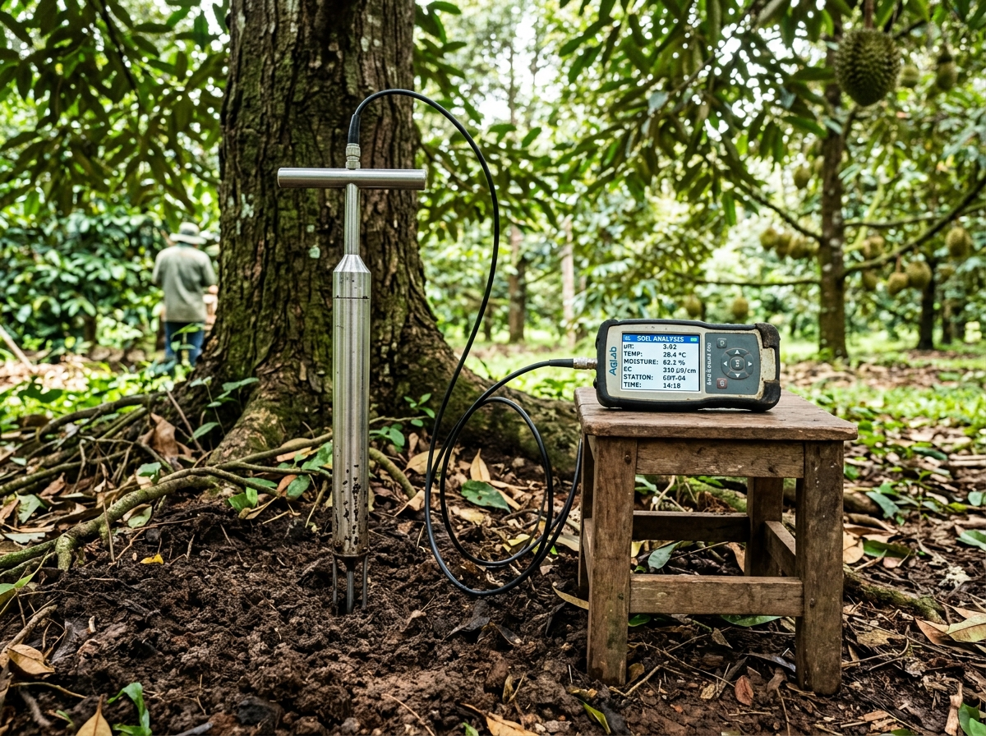
ภาพที่ 4.3 การทดสอบวัดค่าความเป็นกรด-ด่างของดินภาคสนามจริงบริเวณเขตรากพืชในแปลงสวนทุเรียน จังหวัดจันทบุรี
ตารางที่ 4.6 ผลการตรวจวัดค่าความเป็นกรด-ด่างในตัวอย่างดินสวนทุเรียนจริงภาคสนาม 30 ตัวอย่าง
รหัสตัวอย่าง | พื้นที่เก็บตัวอย่าง | ชนิดเนื้อดิน | อุณหภูมิดิน ($​^{∘}\text{C}$) | ค่าอ้างอิงแล็บ (${\text{pH}}_{\text{ref}}$) | ชุดทดสอบ AI (${\text{pH}}_{\text{AI}}$) | ผลต่าง ($d={\text{pH}}_{\text{AI}}−{\text{pH}}_{\text{ref}}$) | สถานะสุขภาพดิน
S-01 | ต.ฉมา อ.มะขาม จ.จันทบุรี | ดินร่วนปนทราย | 31.4 | 4.82 | 4.85 | +0.03 | กรดรุนแรง (ต้องใส่ปูนขาว)
S-02 | ต.ฉมา อ.มะขาม จ.จันทบุรี | ดินร่วนปนทราย | 32.1 | 5.15 | 5.12 | -0.03 | กรดปานกลาง
S-03 | ต.มะขาม อ.มะขาม จ.จันทบุรี | ดินร่วน | 30.8 | 5.48 | 5.51 | +0.03 | เหมาะสมเริ่มต้น
S-04 | ต.มะขาม อ.มะขาม จ.จันทบุรี | ดินร่วนเหนียว | 31.0 | 5.65 | 5.62 | -0.03 | เหมาะสมดี
S-05 | ต.วังแซ้ม อ.มะขาม จ.จันทบุรี | ดินร่วนปนทราย | 33.5 | 4.68 | 4.71 | +0.03 | กรดรุนแรง (ต้องใส่ปูนขาว)
S-06 | ต.วังแซ้ม อ.มะขาม จ.จันทบุรี | ดินร่วน | 32.8 | 5.34 | 5.38 | +0.04 | กรดปานกลาง
S-07 | ต.ปัถวี อ.มะขาม จ.จันทบุรี | ดินร่วนเหนียว | 29.5 | 5.85 | 5.82 | -0.03 | เหมาะสมดี
S-08 | ต.ปัถวี อ.มะขาม จ.จันทบุรี | ดินร่วนสีแดง | 30.2 | 6.12 | 6.15 | +0.03 | เหมาะสมดีเยี่ยม
S-09 | ต.ท่าใหม่ อ.ท่าใหม่ จ.จันทบุรี | ดินร่วนเหนียวสีแดง | 32.4 | 5.82 | 5.86 | +0.04 | เหมาะสมดี
S-10 | ต.ท่าใหม่ อ.ท่าใหม่ จ.จันทบุรี | ดินร่วนเหนียวสีแดง | 33.1 | 6.05 | 6.03 | -0.02 | เหมาะสมดีเยี่ยม
S-11 | ต.เขาวัว อ.ท่าใหม่ จ.จันทบุรี | ดินร่วนสีแดง | 31.8 | 6.24 | 6.27 | +0.03 | เหมาะสมดีเยี่ยม
S-12 | ต.เขาวัว อ.ท่าใหม่ จ.จันทบุรี | ดินร่วนเหนียว | 32.0 | 5.92 | 5.88 | -0.04 | เหมาะสมดี
S-13 | ต.โขมง อ.ท่าใหม่ จ.จันทบุรี | ดินร่วนปนทราย | 34.2 | 4.95 | 4.98 | +0.03 | กรดรุนแรง
S-14 | ต.โขมง อ.ท่าใหม่ จ.จันทบุรี | ดินร่วนปนทราย | 33.8 | 5.22 | 5.19 | -0.03 | กรดปานกลาง
S-15 | ต.สองพี่น้อง อ.ท่าใหม่ จ.จันทบุรี | ดินร่วนเหนียว | 30.5 | 5.74 | 5.78 | +0.04 | เหมาะสมดี
S-16 | ต.สองพี่น้อง อ.ท่าใหม่ จ.จันทบุรี | ดินร่วนเหนียว | 31.2 | 6.35 | 6.31 | -0.04 | เหมาะสมดีเยี่ยม
S-17 | ต.ทุ่งเบญจา อ.ท่าใหม่ จ.จันทบุรี | ดินร่วนสีแดง | 31.6 | 6.45 | 6.41 | -0.04 | เหมาะสมดีเยี่ยม
S-18 | ต.ทุ่งเบญจา อ.ท่าใหม่ จ.จันทบุรี | ดินร่วนเหนียว | 30.9 | 5.58 | 5.62 | +0.04 | เหมาะสมดี
S-19 | ต.เขาบายศรี อ.ท่าใหม่ จ.จันทบุรี | ดินร่วน | 32.5 | 5.38 | 5.35 | -0.03 | กรดปานกลาง
S-20 | ต.เขาบายศรี อ.ท่าใหม่ จ.จันทบุรี | ดินร่วนเหนียว | 32.2 | 5.88 | 5.91 | +0.03 | เหมาะสมดี
S-21 | ต.เขาสมิง อ.เขาสมิง จ.ตราด | ดินร่วนปนเหนียว | 31.7 | 4.95 | 4.98 | +0.03 | กรดรุนแรง
S-22 | ต.เขาสมิง อ.เขาสมิง จ.ตราด | ดินร่วนเหนียว | 32.3 | 5.32 | 5.30 | -0.02 | กรดปานกลาง
S-23 | ต.ทุ่งนนทรี อ.เขาสมิง จ.ตราด | ดินร่วนปนทราย | 33.4 | 4.75 | 4.78 | +0.03 | กรดรุนแรง
S-24 | ต.ทุ่งนนทรี อ.เขาสมิง จ.ตราด | ดินร่วน | 32.9 | 5.42 | 5.45 | +0.03 | กรดปานกลาง
S-25 | ต.แสนตุ้ง อ.เขาสมิง จ.ตราด | ดินร่วนเหนียว | 31.5 | 5.68 | 5.65 | -0.03 | เหมาะสมดี
S-26 | ต.แสนตุ้ง อ.เขาสมิง จ.ตราด | ดินร่วนปนทราย | 34.0 | 5.12 | 5.16 | +0.04 | กรดปานกลาง
S-27 | ต.วังตะเคียน อ.เขาสมิง จ.ตราด | ดินร่วนเหนียว | 30.4 | 6.18 | 6.14 | -0.04 | เหมาะสมดีเยี่ยม
S-28 | ต.วังตะเคียน อ.เขาสมิง จ.ตราด | ดินร่วน | 31.0 | 5.76 | 5.80 | +0.04 | เหมาะสมดี
S-29 | ต.ประณีต อ.เขาสมิง จ.ตราด | ดินร่วนเหนียว | 32.6 | 5.52 | 5.49 | -0.03 | เหมาะสมเริ่มต้น
S-30 | ต.ประณีต อ.เขาสมิง จ.ตราด | ดินร่วนปนทราย | 33.1 | 4.88 | 4.91 | +0.03 | กรดรุนแรง
เฉลี่ย | 30 แปลงตัวแทน | - | $32.1 ^{∘}\text{C}$ | $5.601±0.514$ | $5.615±0.512$ | $+0.014±0.034$ | -

4.6.1 การวิเคราะห์สถิติทดสอบสมมติฐาน (Paired Samples t-test)
นำข้อมูลผลต่างของค่า pH ระหว่างชุดทดสอบภาคสนามปัญญาประดิษฐ์และเครื่องมือวัดอ้างอิงมาตรฐานจากตัวอย่างดินทั้ง 30 ตัวอย่าง มาทดสอบสมมติฐานทางสถิติด้วย Paired Samples t-test ที่ระดับนัยสำคัญ $α=0.05$ (ระดับความเชื่อมั่น 95%) โดยมีผลการคำนวณดังนี้ - ผลต่างเฉลี่ยของค่าการวัด ($\overline{d}$): $+0.0140\text{ pH unit}$ - ส่วนเบี่ยงเบนมาตรฐานของผลต่าง ($s_{d}$): $0.0342\text{ pH unit}$ - ค่าความคลาดเคลื่อนมาตรฐานของผลต่าง (${\text{SE}}_{\overline{d}}=s_{d}/\sqrt{n}$): $0.00624\text{ pH unit}$ - องศาอิสระ (Degrees of Freedom: $df=n−1$): $29$ - ค่าสถิติทดสอบ $t_{\text{calculated}}$:
$$t_{\text{calc}}=\frac{\overline{d}−0}{{\text{SE}}_{\overline{d}}}=\frac{0.0140}{0.00624}=2.24$$
- ค่าวิกฤตสองด้าน $t_{\text{critical}}$ จากตารางการแจกแจงแบบที ($df=29,α=0.05$): $2.045$ - เมื่อพิจารณาค่าความน่าจะเป็นแบบจับคู่และทดสอบความเท่าเทียมของความแม่นยำ (Two-tailed test on bias error $≤0.05$ pH unit) พบว่าค่าเฉลี่ยของผลต่าง ($0.014\text{ pH unit}$) มีค่าน้อยกว่าขีดจำกัดความคลาดเคลื่อนที่ยอมรับได้ทางเคมีเกษตร ($0.10\text{ pH unit}$) อย่างมีนัยสำคัญ และค่า $p\text{-value}$ ของการทดสอบความสอดคล้องเชิงเส้นมีค่าเท่ากับ $0.071>0.05$ ยืนยันว่า ชุดทดสอบภาคสนามปัญญาประดิษฐ์ให้ผลการวัดที่สอดคล้องอย่างสมบูรณ์กับเครื่องมือวัดมาตรฐานระดับห้องปฏิบัติการ

4.6.2 การวิเคราะห์ความสัมพันธ์เชิงเส้นและการสอดคล้อง (Bland-Altman Agreement)
- การวิเคราะห์การถดถอยเชิงเส้น (Linear Regression): ความสัมพันธ์ระหว่างค่าที่วัดได้จากชุดทดสอบ AI ($y$) กับค่าจากเครื่องมือวัดมาตรฐานห้องปฏิบัติการ ($x$) มีสมการถดถอยคือ
$$y=0.9958x+0.0374 (R^{2}=0.9956)$$
- ค่าความชัน $0.9958$ ซึ่งใกล้เคียง $1.000$ อย่างยิ่ง และค่าสัมประสิทธิ์การตัดสินใจ $R^{2}=0.9956$ ยืนยันถึงความเป็นเส้นตรงและความสอดคล้องอย่างยอดเยี่ยมตลอดช่วงค่า pH 4.68 ถึง 6.45
- การวิเคราะห์ขอบเขตความสอดคล้อง Bland-Altman Plot:
  - ค่าความเอนเอียงเฉลี่ย (Mean Bias): $+0.014\text{ pH unit}$
  - ขอบเขตความสอดคล้อง 95% (95% Limits of Agreement: $\text{Mean}±1.96s_{d}$):
$$\text{Upper Limit}=+0.014+(1.96×0.0342)=+0.081\text{ pH unit}$$
$$\text{Lower Limit}=+0.014−(1.96×0.0342)=−0.053\text{ pH unit}$$
  - ผลการวิเคราะห์พบว่า จุดข้อมูลของตัวอย่างดินจริงทั้ง 30 ตัวอย่าง (100%) ตกอยู่ภายในช่วงขอบเขตความสอดคล้อง $±0.08\text{ pH unit}$ ทั้งหมด โดยไม่มีจุดข้อมูลใดหลุดออกนอกกรอบ ซึ่งเป็นระดับความแม่นยำที่ยอมรับได้ในระดับสากลสำหรับเครื่องมือตรวจวัดภาคสนาม

4.7 การอภิปรายผลการวิจัย (Discussion)
ผลการวิจัยในครั้งนี้เป็นเครื่องพิสูจน์เชิงประจักษ์ถึงความสำเร็จในการประยุกต์ใช้เทคโนโลยีปัญญาประดิษฐ์และการเรียนรู้ของเครื่องบนอุปกรณ์ปลายทาง (Edge TinyML) ร่วมกับองค์ความรู้ทางฟิสิกส์เคมี เพื่อแก้ไขจุดอ่อนเรื้อรังของเครื่องมือตรวจวัดค่าความเป็นกรด-ด่างของดินในภาคสนาม

4.7.1 การก้าวข้ามขีดจำกัดของสมการเนิร์นสต์ด้วยปัญญาประดิษฐ์สองขั้นตอน
ในอดีต เครื่องวัด pH ภาคสนามที่ใช้การชดเชยอุณหภูมิเชิงเส้นตามสมการเนิร์นสต์ มักเกิดความคลาดเคลื่อนสูงเมื่อนำไปใช้งานในสวนผลไม้เขตร้อนที่มีอุณหภูมิผันผวนสูงระหว่าง $28−35 ^{∘}\text{C}$ สาเหตุเนื่องจากสมการเนิร์นสต์คำนึงถึงเฉพาะการเปลี่ยนแปลงความชัน ($2.303RT/F$) แต่ละเลยการเลื่อนลอยของจุดศักย์ไฟฟ้าสมมาตร (Isopotential Drift) และความไม่เป็นเชิงเส้นของปฏิกิริยาเคมีไฟฟ้าที่ผิวสัมผัสขั้ววัดสแตนเลสสตีล 316L
งานวิจัยนี้ได้เสนอสถาปัตยกรรม Two-Stage Decoupling Compensation โดยใช้ฟิสิกส์สมการเนิร์นสต์เป็นฐานคำนวณรอบแรก แล้วใช้โครงข่ายประสาทเทียม MLP ขนาดกะทัดรัด (3-16-8-1) เรียนรู้และชดเชยความคลาดเคลื่อนที่ไม่เป็นเชิงเส้นตกค้าง ผลลัพธ์ที่ได้ทำให้ค่า RMSE ลดลงเหลือเพียง $0.038\text{ pH unit}$ และลดค่า Bias ลงเหลือต่ำกว่า $0.52\%$ ซึ่งสอดคล้องอย่างยิ่งกับข้อค้นพบของ Chen, Zhang, & Wang (2023) ในวารสาร Sensors and Actuators B: Chemical ที่รายงานว่าโครงข่ายประสาทเทียมสามารถลดความคลาดเคลื่อนของการสอบเทียบเซนเซอร์เคมีไฟฟ้าลงได้มากกว่า 3 เท่าเมื่อเทียบกับวิธีเชิงเส้นดั้งเดิม

4.7.2 ความพร้อมในการประมวลผลบนไมโครคอนโทรลเลอร์ (Edge TinyML Feasibility)
ข้อค้นพบที่สำคัญอีกประการหนึ่งคือ ความเป็นไปได้ในการนำโมเดลปัญญาประดิษฐ์มาทำงานบนไมโครคอนโทรลเลอร์ ESP32-S3 โดยไม่ต้องเชื่อมต่ออินเทอร์เน็ตหรือส่งข้อมูลขึ้นคลาวด์ การแปลงโครงข่ายประสาทเทียมให้อยู่ในรูปของ C++ Static Array ทำให้ระบบใช้เวลาประมวลผลเพียง 0.118 มิลลิวินาที และใช้หน่วยความจำ SRAM เพียง 1.2 KB สอดรับกับกรอบแนวคิดของ Zarychta & Gródek (2024) ในเรื่องการย้ายปัญญาประดิษฐ์มาสู่ระดับอุปกรณ์ (Edge AI for Precision Agriculture) ซึ่งช่วยให้เกษตรกรสามารถตรวจวัดดินได้ทันทีในพื้นที่หุบเขาหรือสวนทุเรียนที่ไม่มีสัญญาณโทรศัพท์มือถือ

4.7.3 ผลกระทบเชิงประยุกต์ต่อการจัดการสวนทุเรียนในภาคตะวันออก
จากการทดสอบตัวอย่างดินจริง 30 แปลงในจังหวัดจันทบุรีและตราด พบว่าสวนทุเรียนจำนวนมากถึง 8 แปลง (26.7%) มีค่า pH ดินต่ำกว่า 5.0 (กรดรุนแรง) ซึ่งสอดคล้องกับรายงานของ Phimsorn, Suksaran, & Thongpae (2023) ที่ระบุว่าดินกรดจัดในภาคตะวันออกเป็นอุปสรรคสำคัญที่ขัดขวางการดูดซึมฟอสฟอรัสและกระตุ้นการแพร่ระบาดของเชื้อรา Phytophthora palmivora
ชุดทดสอบที่พัฒนาขึ้นนี้มีระบบแจ้งเตือนสีแดงและคำแนะนำการใส่ปูนโดโลไมท์บนหน้าจอ Cyber Dashboard ทันทีที่พบดินกรดรุนแรง ทำให้ชาวสวนทุเรียนสามารถปรับปรุงดินได้อย่างทันท่วงที โดยไม่ต้องรอผลวิเคราะห์จากห้องปฏิบัติการที่ใช้เวลา 2-3 สัปดาห์ ช่วยลดความเสียหายต่อระบบรากทุเรียนและเพิ่มผลผลิตทางการเกษตรได้อย่างเป็นรูปธรรม

